Inhaltsverzeichnis

1. Aufgabenstellung 2

2. Erstellung & Ausführung 2

3. Beitritt von Studenten in den Raum und Verhalten Dean 3

4. Studenten verlassen den Raum 3

5. Dean crashed Party und Verhalten Studenten 4

# 1. Aufgabenstellung

I wrote this problem while I was at Colby College. One semester there was a controversy over an allegation by a student that someone from the Dean of Students Office had searched his room in his absence. Although the allegation was public, the Dean of Students wasn’t able to comment on the case, so we never found out what really happened. I wrote this problem to tease a friend of mine, who was the Dean of Student Housing.

The following synchronization constraints apply to students and the Dean of Students:

1. Any number of students can be in a room at the same time.
2. The Dean of Students can only enter a room if there are no students in the room (to conduct a search) or if there are more than 50 students in the room (to break up the party).
3. While the Dean of Students is in the room, no additional students may enter, but students may leave.
4. The Dean of Students may not leave the room until all students have left.
5. There is only one Dean of Students, so you do not have to enforce exclusion among multiple deans.

Puzzle: write synchronization code for students and for the Dean of Students that enforces all of these constraints.

# 2. Erstellung & Ausführung

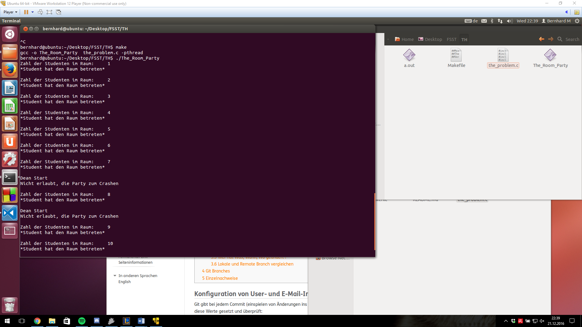

Um das Programm leichter builden zu können wurde ein Makefile geschrieben.

Auf den Screenshot ist zu sehen wie man das Projekt builden kann, durch das Makefile braucht man nur make im richtigen Verzeichnis eingeben. Es wird ein ausführbares Programm namens „The_Room_Party“ erstellt, welches man mit „./The_Room_Party“ ausführen kann.

# 3. Beitritt von Studenten in den Raum und Verhalten Dean

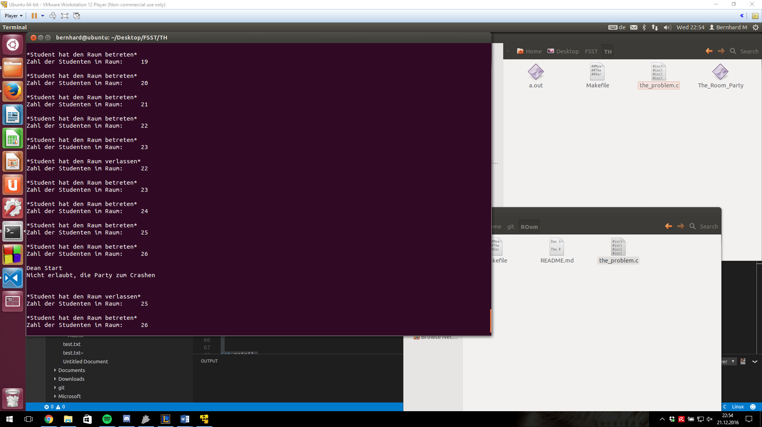

Es wird durch einen Zufallsgenerator bestimmt ob ein Student oder der Dean den Raum betreten will, wobei die Chance, dass ein Student den Raum betreten will höher ist. Der Dean kann nur in den Raum gehen wenn 0 oder über 50 Studenten im Raum sind, um die Party zu crashen.

Sobald ein Student den Raum betritt wird in der Konsole „Zahl der Studenten im Raum: [ZAHL]“ ausgegeben, dabei handelt es sich um die aktuelle Anzahl der Studenten im Raum. Danach wird mit *Student hat den Raum betreten* angezeigt, dass ein neuer Student den Raum betreten hat. Weiters wird durch einen Zufallsgenerator bestimmt wie lange ein Student im Raum bleibt (zwischen 10 und 200 Sekunden).

Falls der Dean durch den Zufallsgenerator an der Reihe ist dann gibt dieser „Dean Start“ aus. Sind die Bedingungen nicht erfüllt wird am Terminal „Nicht erlaubt, die Party zu Crashen“ ausgegeben.

Das Verhalten bei erfüllter Bedingung wird in einem anderen Punkt behandelt.

# 4. Studenten verlassen den Raum



Wenn ein Student den Raum verlässt, dann wird durch *Student hat den Raum verlassen* angezeigt, dass dieser nun den Raum verlassen hat. Zusätzlich wird die aktuelle Anzahl der Studenten, die sich im Raum befinden, ausgegeben.

# 5. Dean crashed Party und Verhalten Studenten

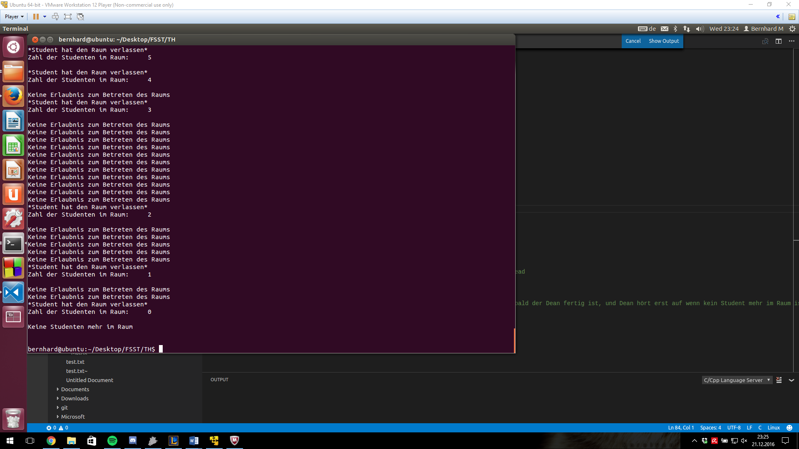

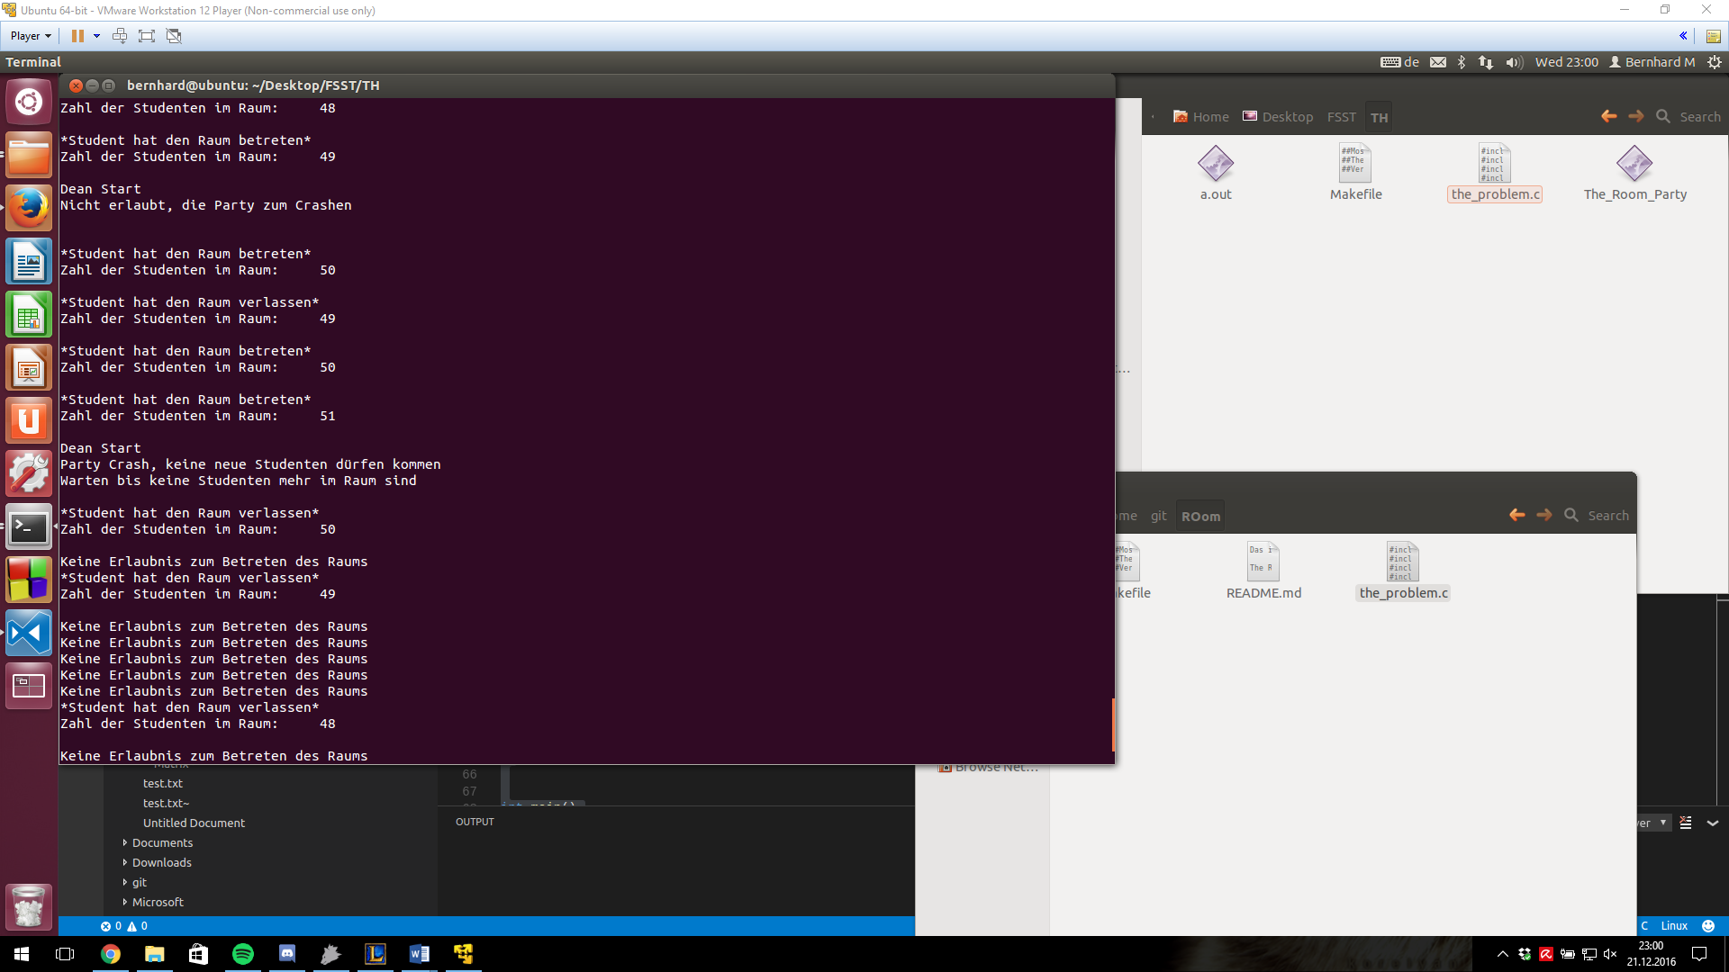

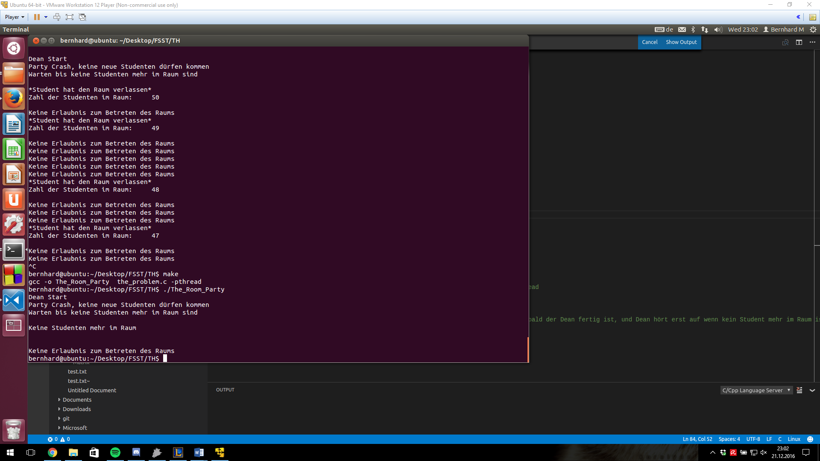

Der Dean darf den Raum nur betreten, wenn sich entweder 0 oder mehr als 50 Studenten im Raum befinden. Ist der Dean im Raum wird „Party Crash, keine neue Studenten dürfen kommen“ ausgegeben.

Danach wartet der Dean bis keine Studenten mehr im Raum sind und gibt danach „Keine Studenten mehr im Raum“ aus. Falls beim Warten oder nach dem Warten noch ein Student aufgerufen wird, dann wird „Keine Erlaubnis zum Betreten des Raums“ ausgegeben.

Die Studenten die noch im Raum sind warten noch die Zeit ab, die sie vom Zufallsgenerator bekommen haben und verlassen danach den Raum.

Programmcode steht im File „the_problem.c“

Link zum Git: https://github.com/BernhardMosgoeller/The-room-party-problem.git